Тема «Откуда хлеб пришел»
старшая группа
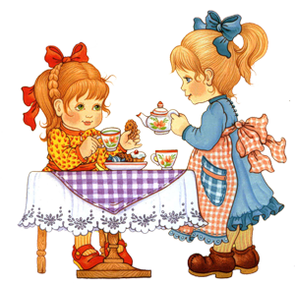
Родителям рекомендуется:
Задание 1.
— рассказать детям, какое значение для всех людей имеет хлеб, как много людей разных профессий трудятся, чтобы у нас на столе появился хлеб, что хлеб надо беречь;
— объяснить детям выражение «Хлеб — всему голова»;
— вместе с ребенком сходить в булочную, посмотреть, какие есть хлебобулочные изделия;
— купив хлеб, обратить внимание на его вкус, запах, рассказать, из чего пекут хлеб;
— рассмотреть пшеничное зерно, муку;
— поговорить с ребенком о труде людей, которые выращивают хлеб.
Задание 2. Дидактическая игра «Откуда хлеб пришел». (Взрослый задает вопрос, а ребенок отвечает.)
Откуда хлеб пришел? — Из магазина.
А в магазин как попал? — Из пекарни.
Что делают в пекарне? — Пекут хлеб.
Из чего? — Из муки.
Из чего мука? — Из зерна.
Откуда зерно? — Из колоса пшеницы.
Откуда пшеница? — Выросла в поле.
Кто ее посеял - Сельскохозяйственный работник

Задание 3. Отгадать загадки.
Вырос с поле дом, полон дом зерном. (Колос)
(Выложить фигурку из спичек по образцу).
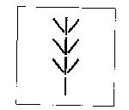
Задание 4. Составить рассказ по плану-рисунку «Откуда хлеб пришел».
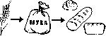
Задание 5. Объяснить ребенку значение слов: выращивать, пахать, сеять, молотить, косить, убирать, жать, молоть, печь.
Задание 6. Подобрать родственные слова к слову хлеб. (Хлебница, хлебный, хлебушек.)
Задание 7. Дидактическая игра «Подбери признак»: хлеб (какой?) — ..., булка (какая?) — ....
Задание 8. Составить предложение из слов. Хлеб, печь, мука, из.
Задание 9. Изменить слово хлеб в контексте предложения (упражнение в падежном и предложном согласовании).
Я знаю пословицу о ... . Мама купила пшеничный... Дети едят суп с... . Ваня пошел в магазин за... . Я не люблю есть суп без... . У меня дома нет... .
Задание 10. На какую из геометрических форм хлебобулочные изделия?
Хлеб, батон, круглый хлеб, пирог (овал, прямоугольник, круг).
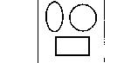
Задание 11. Выложить из спичек фигурку по образцу.
Мельница крыльями машет вдали.
Будет мука, чтоб пирог испекли.
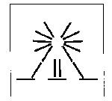
Задание 12. Отгадать загадки.
Без рук, без ног, а в гору лезет. (Тесто)
Отгадать легко и быстро:
Мягкий, пышный и душистый.
Он и черный, он и белый,
А бывает подгорелый. (Хлеб)
Задание 13. Выучить стихотворение.
Хлеб ржаной, батоны, булки не добудешь на прогулке.
Люди хлеб в полях лелеют, сил для хлеба не жалеют.
(Объяснить ребенку выражение «Люди хлеб в полях лелеют».)

